KUPNÍ SMLOUVA

uzavřená níže uvedeného dne, měsíce a roku dle zákona č. 89/2012 Sb., občanský zákoník, v platném znění (dále jen „občanský zákoník“), mezi těmito smluvními stranami:

Nikon Europe B.V., 1181VX Amstelveen, Stroombaan 14, Nizozemské království
Nikon Europe B.V., český odštěpný závod
IČ: 09986341
DIČ: CZ681402669
se sídlem: K Radotínu 15, Zbraslav, 156 00 Praha 5, Česká republika
zastoupena: Lukasem Juferem – vedoucím odštěpného závodu
bankovní spojení: Raiffeisenbank, a.s.
číslo účtu: 5011031083/5500
zapsána v obchodním rejstříku vedeném Městským soudem v Praze, oddíl A, vložka 79693

jako prodávajícím (dále jen „Prodávající“) na straně jedné

a

Fakultní nemocnice Brno
IČ: 65269705
DIČ: CZ65269705
se sídlem: Brno, Jihlavská 20, PSČ 625 00
zastoupena: MUDr. Ivem Rovným, MBA, ředitelem
bankovní spojení: Česká národní banka
číslo bankovního účtu: 71234621/0710

FN Brno je státní příspěvková organizace zřízená rozhodnutím Ministerstva zdravotnictví. Nemá zákonnou povinnost zápisu do obchodního rejstříku, je zapsána v živnostenském rejstříku vedeném Živnostenským úřadem města Brna,

jako kupujícím (dále jen „Kupující“) na straně druhé,

a to v následujícím znění:

Účel smlouvy

  - Účelem této smlouvy je sjednání závazku Prodávajícího dodat Kupujícímu řádně a včas věci a ostatní plnění dle detailní specifikace uvedené v příloze č. 1 této smlouvy (předmět dodávky dále souhrnně jen „Zboží“), jakož i sjednání závazku Prodávajícího převést na Kupujícího vlastnické právo ke Zboží a poskytnout mu veškerá práva nezbytná pro řádné užívání Zboží, to vše tak, aby Kupující mohl tyto věci řádně a nerušeně užívat v souladu s jejich účelovým určením, touto smlouvou a zadávací dokumentací k veřejné zakázce vyhlášené Kupujícím pod názvem „Fluorescenční zařízení mikroskopu“ (dále jen „Zadávací dokumentace“).

  - Prodávající touto smlouvou garantuje Kupujícímu splnění zadání Veřejné zakázky a všech z toho vyplývajících podmínek a povinností podle Zadávací dokumentace, přičemž tato garance je nadřazena ostatním podmínkám a garancím uvedeným v této smlouvě. Ujednání této smlouvy budou vykládána tak, aby v co nejširší míře zohledňovala účel Veřejné zakázky vyjádřený Zadávací dokumentací. V případě rozporu mezi přílohou č. 1 a Zadávací dokumentací má přednost Zadávací dokumentace. V případě chybějících ujednání této smlouvy budou použita ustanovení Zadávací dokumentace.

Předmět smlouvy

  - Předmětem této smlouvy je závazek Prodávajícího dodat Kupujícímu řádně a včas dále specifikované zboží, a to za podmínek sjednaných dále v této smlouvě, závazek Prodávajícího převést na Kupujícího vlastnické právo ke zboží a dále závazek Kupujícího řádně a včas dodané zboží převzít a zaplatit za něj Prodávajícímu sjednanou kupní cenu.

  - Jestliže z přílohy č. 1 této smlouvy, ze Zadávací dokumentace nebo z jiných částí této smlouvy vyplývá, že Prodávající je povinen provést montáž Zboží, je Prodávající ve lhůtě sjednané pro dodání Zboží povinen provést montáž Zboží dle čl. V této smlouvy, a to dle specifikace uvedené v příloze č. 1 této smlouvy a v Zadávací dokumentaci (dále jen „Montáž“).

  - Prodávající je povinen do 2 týdnů od převzetí Zboží Kupujícím provést zaškolení, tj. instruktáž uživatele dle § 41 zákona č. 375/2022 Sb., o zdravotnických prostředcích a diagnostických zdravotnických prostředcích in vitro, ve znění pozdějších předpisů (dále jen „ZoZP“), na pracovišti Kupujícího k obsluze Zboží dle platných právních předpisů, včetně doložení pověření školitele výrobcem nebo zplnomocněným zástupcem, a to alespoň v rozsahu nezbytném pro řádnou obsluhu Zboží (dále též jen „Instruktáž“). Plnění podle tohoto odstavce smlouvy je Prodávající povinen poskytnout bezplatně, a to včetně případného opakování po dobu záruční doby Zboží.

Zboží

  - Prodávající se zavazuje dodat Kupujícímu 1 ks fluorescenčního zařízení mikroskopu typ: SOLA III FISH Light Engine, výrobce Lumencor, Inc. jehož přesná technická specifikace včetně příslušenství je obsažena v příloze č. 1 této smlouvy tvořící nedílnou součást této smlouvy (dále jen „Zboží“).

  - Prodávající prohlašuje, že v době dodání Zboží bude oprávněn jako výlučný vlastník volně disponovat se Zbožím, zejména je zcizovat, a zavazuje se, že v době dodání Zboží převede na Kupujícího své vlastnické právo ke Zboží.

  - Prodávající se zavazuje dodat Kupujícímu společně se Zbožím i veškeré doklady, které se ke Zboží vztahují, tj. zejména doklady nutné k převzetí a k řádnému užívání zboží:
    - návod k ovládání Zboží v českém jazyce ve dvou vyhotoveních (1x v listinné podobě, 1x v datové podobě ve formátu RTF, DOC, DOCX nebo PDF);
    - v elektronické podobě na CD/DVD/USB flash disku ve formátu PDF, PNG nebo JPG CE certifikát a prohlášení o shodě dle zákona č. 22/1997 Sb., o technických požadavcích na výrobky, ve znění pozdějších předpisů (dále jen „ZoTPV“), a pokud se jedná o zdravotnický prostředek, dle ZoZP, nařízení Evropského parlamentu a Rady (EU) 2017/745, o zdravotnických prostředcích (dále jen „MDR“), příp. dle nařízení Evropského parlamentu a Rady (EU) 2017/746, o diagnostických zdravotnických prostředcích in vitro (dále jen „IVDR“), s uvedením klasifikační třídy, v českém jazyce a ne starší než 5 let od data vystavení. Zároveň bude na Zboží a v uživatelském návodu ke Zboží grafické znázornění této shody prostřednictvím značky CE.

Dodání zboží

  - Prodávající se zavazuje dodat Zboží a veškeré doklady, které se ke Zboží vztahují, Kupujícímu nejpozději do 8 týdnů ode dne nabytí účinnosti této smlouvy a Kupující se zavazuje dodané Zboží převzít.

  - Místem dodání Zboží je FN Brno, pracoviště Dětská nemocnice, IHOK – CMBG, Černopolní 9, 613 00 Brno

  - Prodávající se zavazuje oznámit Kupujícímu konkrétní termín dodání Zboží pět pracovních dnů před plánovaným termínem dodání na obchodní oddělení FN Brno xxx, tel.: xxx a písemně na e-mail: xxx a xxx. Bez tohoto oznámení není Kupující povinen Zboží převzít.

  - Součástí plnění dle této smlouvy je i provedení instalace Zboží včetně konfigurace modalit (nastavení workflow), uvedení Zboží do provozu, předvedení jeho funkční zkoušky včetně přejímací zkoušky dlouhodobé stability u Zboží, které této zkoušce podle zákona 263/2016 Sb., atomový zákon, ve znění pozdějších předpisů, včetně prováděcích předpisů tohoto zákona, zejména vyhlášky č. 422/2016 Sb., o radiační ochraně a zabezpečení radionuklidového zdroje, ve znění pozdějších předpisů (tento zákona a jeho prováděcí předpisy dále souhrnně jen „AZ“), podléhá, dále vstupní validace či kalibrace (pouze u Zboží, u nějž je při provozu vyžadována), ověření přenosu dat do archivu MARIE PACS (pouze u Zboží, u nějž je vyžadováno) a odzkoušení bezproblémového provozu (např. formou testovacího provozu) za přítomnosti zástupců klinik, zaměstnance Obchodního oddělení a Oddělení zdravotnické techniky Kupujícího a provedení Instruktáže obsluhujícího personálu dle ZoZP.

  - Zástupci Prodávajícího a Kupujícího sepíší a podepíší o dodání a převzetí Zboží (všech jeho položek), jakož i o řádném provedení Montáže, jestliže Prodávající byl dle této smlouvy povinen Montáž provést, předávací protokol (dále a výše též pouze „předávací protokol“). Prodávající i Kupující jsou oprávněni v předávacím protokolu uvést jakékoliv záznamy, vady, nedodělky, připomínky či výhrady; tyto se však nepovažují za změnu této smlouvy či dodatek k této smlouvě. Kupující je v předávacím protokolu oprávněn stanovit přiměřenou lhůtu pro odstranění vad a nedodělků předávaného plnění, které do předávacího protokolu uvedl, a Prodávající je povinen tyto vady a nedodělky v této lhůtě odstranit. Neuvedení jakýchkoliv (i zjevných) vad či nedodělků do předávacího protokolu neomezuje Kupujícího v právu oznamovat zjištěné vady a nedodělky Prodávajícímu i po dodání Zboží v průběhu záruční doby, resp. po provedení Montáže. Řádné odstranění vad a nedodělků uvedených Kupujícím v předávacím protokolu Kupující Prodávajícímu na jeho žádost písemně potvrdí.

  - Okamžikem podpisu předávacího protokolu oběma smluvními stranami nabývá Kupující vlastnické právo ke Zboží a k dílu provedenému v rámci Montáže. Stejným okamžikem na Kupujícího přechází nebezpečí škody na Zboží a na díle provedeném v rámci Montáže. Smluvní strany se však mohou dohodnout, že nebezpečí škody na některých položkách Zboží přechází na Kupujícího již okamžikem podpisu Kupujícího na příslušném písemném dodacím listu vyhotoveném Prodávajícím, čímž Kupující dodání takových položek Zboží potvrdí, přičemž jedno vyhotovení dodacího listu náleží vždy Kupujícímu. Odmítne-li Kupující podepsat dodací list dle věty předchozí, má se za to, že dohoda smluvní stran dle věty předchozí ve vztahu k příslušným položkám Zboží neexistuje, tj. že nebezpečí škody na Zboží (na všech jeho položkách) přechází na Kupujícího až podpisem předávacího protokolu oběma smluvními stranami.

  - Prodávající se zavazuje, že bude provádět pravidelné servisní prohlídky (preventivní bezpečnostně technické kontroly) předepsané výrobcem a platnými právními předpisy, zejména ZoZP, včetně aktualizace případného firmware, zkoušek dlouhodobé stability u Zboží, které této zkoušce podle AZ, podléhá, dále validace nebo kalibrace parametrů (pouze u Zboží, u nějž je při provozu vyžadována); tyto úkony bude Prodávající v záruční době provádět bez vyzvání Kupujícího, včetně dodání potřebného materiálu, náhradních dílů a vystavení protokolu o provedení servisní prohlídky (kalibrací, validací), a to bez nároku na další úplatu nad rámec sjednané ceny plnění.

Montáž

  - Prodávající je povinen na svůj náklad a nebezpečí provést Montáž včetně případné demontáže dle přílohy č. 1 této smlouvy, dle Zadávací dokumentace a v souladu s právními předpisy a s ohledem na provozní podmínky Kupujícího jakožto významného poskytovatele zdravotních služeb a provozovatele základní služby dle zákona č. 181/2014 Sb., o kybernetické bezpečnosti, ve znění pozdějších předpisů (dále jen „ZKB“). Prodávající je povinen při provádění Montáže dodržovat pokyny Kupujícího, které nejsou v rozporu s touto smlouvou, právními předpisy ani Zadávací dokumentací. Prodávající je povinen Montáž provést v místech označených Kupujícím a touto smlouvou v rozsahu a způsobem, které Kupujícímu umožní řádné a nerušené užívání Zboží v souladu s touto smlouvou, Zadávací dokumentací a jeho účelovým určením, ledaže z této smlouvy nebo z jejích příloh vyplývá něco jiného.

  - Kupující je povinen předat Prodávajícímu místa provádění Montáže ve stavu umožňujícím splnění povinností Prodávajícího sjednaných v této smlouvě, o čemž smluvní strany vyhotoví písemný předávací protokol, jehož podpisem Prodávající potvrzuje, že si tato místa řádně prohlédl a že rozsah informací o těchto místech poskytnutých Kupujícím považuje za postačující a přiměřený k tomu, aby mohl splnit své povinnosti podle této smlouvy a to s ohledem na zabezpečení provozu Kupujícího a poskytování zdravotních služeb Kupujícím. Bez podpisu předávacího protokolu podle věty předchozí není Prodávající oprávněn Montáž zahájit.

  - Prodávající je povinen na své náklady dodat veškerý materiál nezbytný k řádnému provedení Montáže. V rozsahu, ve kterém to nevyplývá z přílohy č. 1 této smlouvy ani ze Zadávací dokumentace, nese Prodávající odpovědnost za volbu materiálů, metod, technik, postupů a technologií užitých při provádění Montáže a za koordinaci provádění Montáže. Prodávající odpovídá v průběhu provádění Montáže za bezpečnost, pořádek a čistotu v místech provádění Montáže, a to v rozsahu, ve kterém jsou místa k provádění Montáže určena. Prodávající je povinen během provádění Montáže chránit majetek Kupujícího, který může být v důsledku provádění Montáže poškozen. Prodávající je povinen na své náklady odstranit odpady a nečistoty vzniklé plněním jeho povinností podle této smlouvy a průběžně odstraňovat veškerá znečištění a poškození prostor, která svou činností způsobí. Po splnění svých povinností podle této smlouvy je Prodávající bez zbytečného odkladu povinen odklidit veškeré přebytečné výrobky, odpad, nečistoty, nástroje, materiál, techniku a vybavení.

  - Prodávající je povinen umožnit Kupujícímu provádět v součinnosti s Prodávajícím průběžnou kontrolu provádění Montáže. Prodávající je povinen vždy umožnit Kupujícímu kontrolu prací, které mají být dalším prováděním Montáže trvale zakryty. Prodávající je povinen písemně vyzvat Kupujícího k provedení této kontroly alespoň 2 pracovní dny předem. Nesplní-li Prodávající povinnost dle věty předchozí a budou-li dotčené práce bez provedení kontroly Kupujícím dalším prováděním Montáže trvale zakryty, je povinen tyto práce, požádá-li o to Kupující, bez zbytečného odkladu odkrýt a umožnit Kupujícímu jejich kontrolu, přičemž Prodávající nese veškeré náklady s tímto odkrytím a opětovným zakrytím dotčených prací spojené. Vyžádá-li si to Kupující, vyhotoví smluvní strany z kontroly provádění Montáže písemný zápis, ve kterém je Kupující oprávněn uvést pokyny pro další provádění Montáže, kterými je Prodávající povinen se při provádění Montáže řídit nejsou-li v rozporu s touto smlouvou. Vyžádá-li si to Kupující, je Prodávající do 1 týdne od převzetí Montáže Kupujícím povinen zpracovat dokumentaci skutečného provedení Montáže sestávající z výkresové a textové části, a to v míře detailu, která Kupujícímu umožní provádět opravy a úpravy Montáže i prostřednictvím třetích osob.

Kupní cena a platební podmínky

  - Kupní cena se sjednává jako cena pevná a konečná za veškerá plnění poskytovaná Prodávajícím Kupujícímu na základě této smlouvy a činí (dále též jen „kupní cena“ nebo „celková kupní cena“):

Kupní cena bez DPH: | 216 364,00 Kč
DPH 21 %: | 45 436,44 Kč
Kupní cena včetně DPH: | 261 800,44 Kč

  - Sjednaná kupní cena zahrnuje kromě Zboží, zejména náklady na dopravu do místa plnění, obaly, naložení, složení, pojištění během dopravy, případné clo, instalaci vč. konfigurace modalit, uvedení do provozu, Montáž, Instruktáž, provedení funkční zkoušky vč. přejímací zkoušky dlouhodobé stability (pouze u Zboží, které této zkoušce podle AZ, podléhá), vstupní validace či kalibrace (pouze u Zboží, u nějž je při provozu vyžadována), ověření přenosu dat z přístroje na pracovní stanici (pokud je u přístroje samostatná pracovní stanice), ověření přenosu dat do archivu MARIE PACS a odzkoušení bezproblémového provozu, recyklační příspěvek (pouze u Zboží, které tomuto příspěvku podle právních předpisů podléhá), preventivní bezpečnostně technické kontroly vč. aktualizace příp. firmware, zkoušek dlouhodobé stability (pouze u Zboží, které této zkoušce podle AZ podléhá), validace nebo kalibrace parametrů (pouze u Zboží, u nějž je při provozu vyžadována) v průběhu záruční doby.

  - Prodávající potvrzuje, že sjednaná kupní cena zcela odpovídá nabídce Prodávajícího předložené v zadávacím řízení, ve kterém byla jeho nabídka vybrána jako nejvhodnější. V případě rozporu mezi touto smlouvou a nabídkou Prodávajícího uhradí Kupující kupní cenu pro Kupujícího výhodnější.

  - Kupující se zavazuje uhradit kupní cenu na základě jedné faktury – daňového dokladu. Prodávající je oprávněn vystavit fakturu nejdříve v okamžiku podpisu předávacího protokolu oběma smluvními stranami. Splatnost faktury je 60 dnů od jejího vystavení. Dnem uskutečnění zdanitelného plnění bude den protokolárního převzetí předmětu plnění kupujícím od Prodávajícího. Faktura musí splňovat veškeré náležitosti daňového a účetního dokladu stanovené právními předpisy, zejména musí splňovat ustanovení zákona č. 235/2004 Sb., o dani z přidané hodnoty, ve znění pozdějších předpisů (dále jen „ZDPH“), a musí na ní být uvedena sjednaná kupní cena a datum splatnosti v souladu se smlouvou, jinak je Kupující oprávněn vrátit fakturu Prodávajícímu k přepracování či doplnění. V takovém případě běží nová lhůta splatnosti ode dne doručení opravené faktury Kupujícímu.

  - Na plnění podléhající režimu přenesené daňové povinnosti bude vystavena zvláštní faktura. Kupní cena za takové plnění bude účtována bez DPH, pouze s uvedením příslušející sazby DPH.

  - V případě, kdy tak stanoví zákon č. 542/2020 Sb., o výrobcích s ukončenou životností, ve znění pozdějších předpisů, bude na faktuře uvedena zvlášť formou samostatného údaje částka nákladů za zpětný odběr, zpracování, využití a odstranění odpadního zboží.

  - Úhrada kupní ceny bude provedena bezhotovostním převodem z bankovních účtů Kupujícího na bankovní účet Prodávajícího. Dnem úhrady se rozumí den odepsání příslušné částky z účtu Kupujícího.

  - V případě, že v okamžiku uskutečnění zdanitelného plnění bude Prodávající zapsán v registru plátců daně z přidané hodnoty jako nespolehlivý plátce, má Kupující právo uhradit za Prodávajícího DPH z tohoto zdanitelného plnění, aniž by byl vyzván jako ručitel správcem daně Prodávajícího, postupem v souladu s § 109a ZDPH.

  - Pokud Kupující uhradí částku ve výši DPH na účet správce daně Prodávajícího a zbývající částku sjednané ceny (relevantní část bez DPH) Prodávajícímu, považuje se jeho závazek uhradit sjednanou cenu za splněný. Dnem úhrady se rozumí den odepsání poslední příslušné částky z účtu Kupujícího.

  - Prodávající je oprávněn postoupit své peněžité pohledávky za Kupujícím výhradně po předchozím písemném souhlasu Kupujícího, jinak je postoupení vůči Kupujícímu neúčinné. Prodávající je oprávněn započítat své peněžité pohledávky za Kupujícím výhradně na základě písemné dohody obou smluvních stran, jinak je započtení pohledávek neplatné.

Kvalita zboží a odpovědnost za vady

  - Prodávající je povinen dodat Kupujícímu Zboží zcela nové, v plně funkčním stavu, v jakosti a technickém provedení odpovídajícímu platným předpisům Evropské unie a odpovídajícímu požadavkům stanoveným právními předpisy České republiky, harmonizovanými českými technickými normami a ostatními ČSN, které se vztahují ke Zboží, zejména požadavkům ZoZP, MDR, IVDR a ZoTPV.

  - Prodávající prohlašuje, že Zboží, které dodá na základě této smlouvy, zcela odpovídá podmínkám stanoveným v zadávací dokumentaci uplatněné v zadávacím řízení, ve kterém byla nabídka Prodávajícího na dodání Zboží vybrána jako nejvhodnější.

  - Prodávající se zavazuje, že v okamžiku převodu vlastnického práva ke Zboží nebudou na Zboží váznout žádná práva třetích osob, a to zejména žádné předkupní právo, zástavní právo nebo právo nájmu.

  - Prodávající se zavazuje, že dodané Zboží (vč. veškerých jeho jednotlivých komponent) bude po dobu uvedenou v předaném Záručním listu, nejméně však po dobu 24 měsíců ode dne podpisu předávacího protokolu oběma smluvními stranami (tato doba včetně počátku jejího běhu dále a výše též jen „Záruční doba“), způsobilé pro použití k obvyklému účelu a že si nejméně po tuto dobu zachová své vlastnosti v souladu s touto smlouvou a zadávacími podmínkami Kupujícího. Prodávající tedy poskytuje Kupujícímu záruku za jakost dodaného Zboží v délce uvedené v předaném Záručním listu, nejméně však po celou Záruční dobu.

  - Prodávající se zavazuje zahájit práce na odstranění eventuálních vad Zboží v době trvání záruky do 2 pracovních dnů od jejich oznámení Prodávajícímu a ve lhůtě do 5 pracovních dnů od jejich oznámení uvést Zboží opět do bezvadného stavu, není-li mezi Prodávajícím a Kupujícím s ohledem na charakter a závažnost vady dohodnuta lhůta jiná.

  - Prodávající se zavazuje, že v případě nutnosti dílenské nebo dlouhodobější opravy (delší než 5 pracovních dnů) Zboží zapůjčí a nainstaluje Kupujícímu bez nároku na další úplatu náhradní bezvadný přístroj technicky a kvalitativně odpovídající bezvadnému Zboží, pokud to charakter přístroje umožňuje.

  - Kupující je oprávněn vedle nároků z vad Zboží uplatňovat i jakékoliv jiné nároky související s dodáním vadného Zboží (např. nárok na náhradu škody).

  - Prodávající poskytuje Kupujícímu rovněž záruku za jakost montážních prací a materiál použitý při Montáži, tj. záruku za Montáž, po celou Záruční dobu. Montáž má vady zejména tehdy, jestliže má vady materiál použitý při Montáže nebo jestliže provedení Montáže nemá vlastnosti stanovené touto smlouvou nebo Zadávací dokumentací, právními předpisy, technickými normami a v rozsahu, ve kterém nejsou vlastnosti Montáže takto stanoveny, vlastnosti obvyklé. Obsahem této záruky za jakost je závazek Prodávajícího, že montážní práce a materiál použitý při Montáži budou v Záruční době způsobilé pro použití k obvyklému účelu, prosté vad a nedodělků a že si nejméně po tuto dobu zachovají své vlastnosti sjednané v této smlouvě a specifikované v Zadávací dokumentaci.

  - Prodávající je povinen zahájit práce na odstranění vady nebo nedodělku Montáže v době trvání záruky do 2 pracovních dnů od jejich oznámení Prodávajícímu. Prodávající je povinen vadu či nedodělek odstranit, tj. uvést Montáž do bezvadného stavu, do 5 pracovních dnů od jejich oznámení. Smluvní strany se však s ohledem na charakter a závažnost vady či nedodělku mohou dohodnout na lhůtě delší.

Sankce a odstoupení od smlouvy

  - Prodávající se pro případ prodlení s dodáním Zboží řádně a včas zavazuje uhradit Kupujícímu smluvní pokutu ve výši 0,2 % z celkové kupní ceny včetně DPH za každý den prodlení.

  - V případě prodlení Prodávajícího se zahájením prací na odstranění Kupujícím oznámených vad Zboží oznámených v Záruční době je Prodávající povinen uhradit Kupujícímu smluvní pokutu ve výši 0,2 % z celkové kupní ceny včetně DPH za každý případ a za každý i započatý den prodlení. V případě prodlení Prodávajícího s odstraněním Kupujícím oznámených vad Zboží oznámených v Záruční době, tj. v případě prodlení s uvedením vadného Zboží do bezvadného stavu, je Prodávající povinen uhradit Kupujícímu smluvní pokutu ve výši 0,2 % z celkové kupní ceny včetně DPH za každý případ a za každý i započatý den prodlení.

  - V případě prodlení Prodávajícího se zahájením prací na odstranění Kupujícím oznámených vad nebo nedodělků Montáže oznámených v Záruční době je Prodávající povinen uhradit Kupujícímu smluvní pokutu ve výši 0,2 % z celkové kupní ceny včetně DPH za každý případ a za každý i započatý den prodlení. V případě prodlení Prodávajícího s odstraněním Kupujícím oznámených vad nebo nedodělků Montáže oznámených v Záruční době, tj. v případě prodlení s uvedením Montáže do bezvadného stavu, je Prodávající povinen uhradit Kupujícímu smluvní pokutu ve výši 0,2 % z celkové kupní ceny včetně DPH za každý případ a za každý i započatý den prodlení.

  - V případě prodlení Prodávajícího s odstraněním vady nebo nedodělku uvedeného Kupujícím v předávacím protokolu, nevztahuje-li se na takovou vadu nebo nedodělek jiné ujednání odst. VIII.2 ani VIII.3 této smlouvy, je Prodávající povinen uhradit Kupujícímu smluvní pokutu ve výši 0,2 % z celkové kupní ceny včetně DPH za každou takovou vadu nebo nedodělek a za každý i započatý den prodlení, ledaže se na takové prodlení vztahuje jiná smluvní pokuta sjednaná touto smlouvou.

  - Poruší-li některá smluvní strana povinnosti vyplývající z této smlouvy ohledně ochrany Důvěrných informací, je povinna zaplatit druhé smluvní straně smluvní pokutu ve výši 50 000,- Kč (slovy: padesáttisíc korun českých) za každé takové porušení povinnosti.

  - V případě, že bude Prodávající v prodlení s předáním informací dle odst. IX.5 této smlouvy, je povinen uhradit Kupujícímu smluvní pokutu ve výši 1 000,- Kč (slovy: jedentisíc korun českých), a to za každý takový případ a za každý i započatý pracovní den prodlení.

  - Uplatněná či již uhrazená smluvní pokuta nemá vliv na uplatnění nároku Kupujícího na náhradu škody, kterou lze vymáhat samostatně vedle smluvní pokuty v celém rozsahu, tzn. částka smluvní pokuty se do výše náhrady škody nezapočítává. Zaplacením smluvní pokuty není dotčena povinnost Prodávajícího splnit závazky vyplývající z této smlouvy.

  - Kupující se v případě prodlení s úhradou kupní ceny zavazuje uhradit Prodávajícímu úroky z prodlení ve výši stanovené platnými právními předpisy.

  - Splatnost smluvních pokut je 21 dnů od doručení výzvy k jejich uhrazení.

  - Porušení povinnosti Prodávajícího dodat Zboží řádně a včas nebo povinnosti Prodávajícího zahájit práce na odstranění Kupujícím oznámených vad Zboží nebo povinnosti Prodávajícího uvést vadné Zboží opět do bezvadného stavu po dobu delší než třicet kalendářních dnů se považuje za podstatné porušení smlouvy, jež opravňuje Kupujícího k odstoupení od smlouvy.

Bezpečnost informací

  - Prodávající bere na vědomí, že při plnění této smlouvy má nebo může mít faktický přístup k osobním údajům, jejichž správcem nebo zpracovatelem je Kupující (dále jen „Osobní údaje“).

  - Smluvní strany jsou si vědomy toho, že v rámci plnění závazků z této smlouvy:
    - si mohou vzájemně vědomě nebo opomenutím poskytnout informace, které budou poskytující stranou považovány za důvěrné (dále jen „Důvěrné informace“);
    - mohou jejich zaměstnanci a osoby v obdobném postavení, zejména osoby jednající z jejich pověření, získat vědomou činností druhé strany nebo i jejím opomenutím přístup k Důvěrným informacím druhé strany.

  - Za Důvěrné informace se vždy považují:
    - veškeré Osobní údaje;
    - informace, které jako důvěrné smluvní strana výslovně označí;
    - veškeré informace související se zabezpečením Důvěrných informací;
    - veškeré informace související s provozem a zabezpečením Zboží, zdravotnických prostředků, přístrojů, počítačových programů a dalších systémů zpracovávajících Důvěrné informace; a
    - veškeré informace související s provozem a zabezpečením počítačových sítí a informační a komunikační infrastruktury Kupujícího.

  - Smluvní strana, která přijala Důvěrné informace nebo které byly Důvěrné informace z jakéhokoli důvodu zpřístupněny, je povinna s odbornou péčí zachovávat jejich důvěrnost a k ochraně jejich důvěrnosti vyvíjet alespoň takové úsilí, jako by se jednalo o její vlastní důvěrné informace.

  - Smluvní strany se zavazují, že žádná z nich Důvěrné informace nezpřístupní třetí osobě, nezveřejní ani je neužije v rozporu s účelem této smlouvy, a to ani pro svůj vlastní prospěch. Za třetí osoby podle věty první se nepovažují zaměstnanci Kupujícího. Za třetí osoby podle věty první se nepovažují ani osoby, které jsou Prodávajícím pověřeny k poskytování plnění dle této smlouvy. Prodávající je však povinen tyto osoby zavázat k mlčenlivosti, zajišťování bezpečnosti informací a ochraně osobních údajů ve stejném rozsahu a za stejných podmínek, jako je k tomu sám zavázán podle této smlouvy. Prodávající je na písemnou výzvu Kupujícího povinen Kupujícímu písemně prokázat existenci právního vztahu se třetí osobou splňujícího podmínky věty předchozí, a to do 10 pracovních dnů od doručení takové písemné výzvy.

  - Smluvní strany se zavazují poučit veškeré osoby, které se na jejich straně podílejí nebo budou podílet na plnění této smlouvy, o povinnosti zachovávat mlčenlivost a chránit Důvěrné informace podle této smlouvy a právních předpisů.

  - Prodávající je povinen při poskytování plnění dle této smlouvy dodržovat zásady bezpečnosti informací a dat včetně osobních údajů, jakož i zásady ochrany osobních údajů stanovených nařízením Evropského parlamentu a Rady (EU) ze dne 27. dubna 2016, o ochraně fyzických osob v souvislosti se zpracováním osobních údajů a o volném pohybu těchto údajů a o zrušení směrnice 95/46/ES (obecné nařízení o ochraně osobních údajů), včetně adaptačních právních předpisů tohoto nařízení (dále souhrnně jen „GDPR“), přičemž bezpečností informací se rozumí zajišťování důvěrnosti, integrity a dostupnosti informací.

  - V případě, že se strana této smlouvy dozvěděla, že došlo k narušení bezpečnosti Důvěrných informací druhé strany nebo je bezpečnost Důvěrných informací druhé strany vážně ohrožena, je povinna o takové skutečnosti druhou stranu bez zbytečného odkladu písemně uvědomit a přijmout veškerá smysluplná opatření na ochranu takových Důvěrných informací.

  - Žádným ustanovením této smlouvy nejsou dotčeny povinnosti Kupujícího vyplývající z právních předpisů, zejména ze zákona č. 106/1999 Sb., o svobodném přístupu k informacím, ve znění pozdějších předpisů, a ze zákona č. 340/2015 Sb., o registru smluv, ve znění pozdějších předpisů.

Závěrečná ujednání

  - Prodávající s ohledem na povinnosti Kupujícího vyplývající zejména ze zákona č. 340/2015 Sb., zákon o registru smluv, ve znění pozdějších předpisů (dále jen „zákon o registru smluv“), souhlasí se zveřejněním veškerých informací týkajících se závazkového vztahu založeného mezi Prodávajícím a Kupujícím touto smlouvou, zejména vlastního obsahu této smlouvy. Zveřejnění provede Kupující.

  - Osoba podepisující tuto smlouvu jménem Prodávajícího prohlašuje, že podle stanov společnosti, společenské smlouvy nebo jiného obdobného organizačního předpisu je oprávněna smlouvu podepsat a k platnosti smlouvy není třeba podpisu jiné osoby.

  - Prodávající prohlašuje, že se nenachází v úpadku ve smyslu zákona
č. 182/2006 Sb., o úpadku a způsobech jeho řešení (insolvenční zákon), ve znění pozdějších předpisů, zejména není předlužen a je schopen plnit své splatné závazky, přičemž jeho hospodářská situace nevykazuje žádné známky hrozícího úpadku; na jeho majetek nebyl prohlášen konkurs ani mu nebyla povolena reorganizace ani vůči němu není vedeno insolvenční řízení.

  - Prodávající prohlašuje, že vůči němu není vedena exekuce a ani nemá žádné dluhy po splatnosti, jejichž splnění by mohlo být vymáháno v exekuci podle zákona č. 120/2001 Sb., o soudních exekutorech a exekuční činnosti (exekuční řád) a o změně dalších zákonů, ve znění pozdějších předpisů, ani vůči němu není veden výkon rozhodnutí a ani nemá žádné dluhy po splatnosti, jejichž splnění by mohlo být vymáháno ve výkonu rozhodnutí podle zákona č. 99/1963 Sb., občanského soudního řádu, ve znění pozdějších předpisů, zákona č. 500/2004 Sb., správního řádu, ve znění pozdějších předpisů, či podle zákona č. 280/2009 Sb., daňového řádu, ve znění pozdějších předpisů.

  - Jakékoliv změny či doplňky této smlouvy lze činit pouze formou písemných číslovaných dodatků podepsaných oběma smluvními stranami; odstoupení od smlouvy lze provést pouze písemnou formou.

  - Ve věcech touto smlouvou neupravených se tato smlouva řídí platnými právními předpisy ČR, zejména ustanoveními § 2079 a násl. zákona č. 89/2012 Sb., občanského zákoníku, v platném znění.

  - Tato smlouva je sepsána ve dvou vyhotoveních stejné platnosti a závaznosti, přičemž Prodávající obdrží jedno vyhotovení a Kupující obdrží jedno vyhotovení. Případně je tato smlouva vyhotovena elektronicky a podepsána uznávaným elektronickým podpisem. V takovém případě obdrží každá smluvní strana elektronický originál oboustranně podepsané smlouvy.

  - Tato smlouva je platná dnem podpisu oprávněných zástupců obou smluvních stran a nabývá účinnosti dnem jejího zveřejnění v registru smluv v souladu s § 6 zákona o registru smluv. V případě, že potvrzení o zveřejnění nezašle Prodávajícímu přímo Registr smluv do datové schránky Prodávajícího, zašle toto potvrzení Prodávajícímu Kupující bez zbytečného odkladu po jeho obdržení od registru smluv.

  - Nedílnou součástí této smlouvy jsou:
- Příloha č. 1 – Specifikace Zboží a dalších plnění.

  - Smluvní strany prohlašují, že se důkladně seznámily s obsahem této smlouvy, kterému zcela rozumí a plně vyjadřuje jejich svobodnou a vážnou vůli.

V Praze dne 10. 12. 2025 |  | V Brně dne 15. 12. 2025
Nikon Europe B.V.  Nikon Europe B.V., český odštěpný závod  Lukas Jufer – vedoucí odštěpného závodu, v z. Mgr. Jakub Karas – obchodní ředitel mikroskopy |  | Fakultní nemocnice Brno  MUDr. Ivo Rovný, MBA, ředitel

PŘÍLOHA Č. 1

Detailní specifikace Zboží a dalších plnění

Fluorescenční zdroj Lumencor SOLA FISH
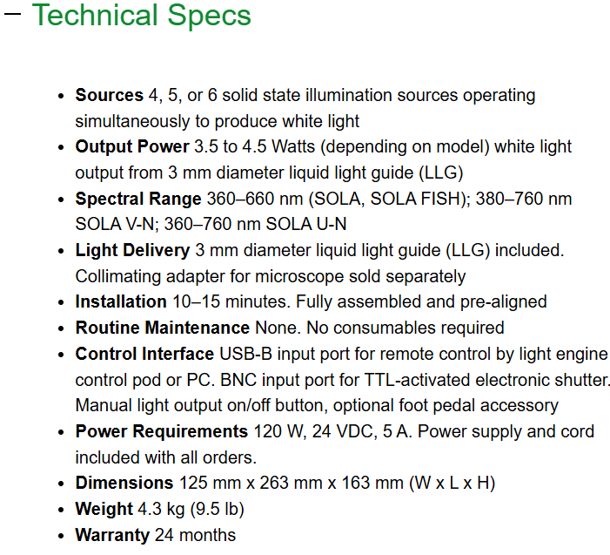
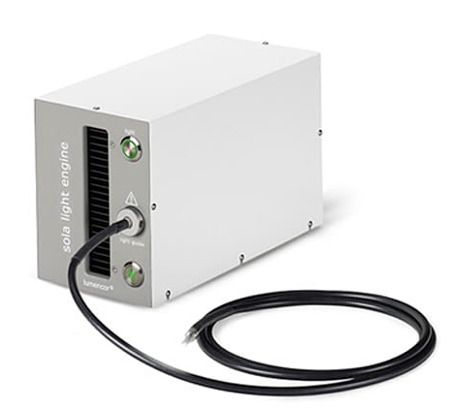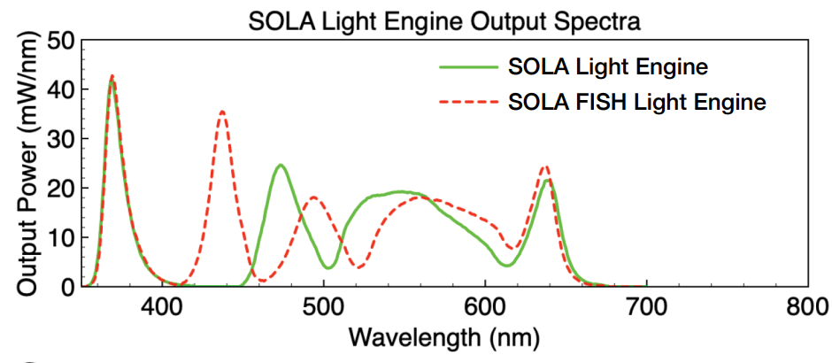
- Zdroje 4, 5 nebo 6 polovodičových světelných zdrojů pracujících současně a produkujících bílé světlo
- Výstupní výkon 3,5 až 4,5 W (v závislosti na modelu) bílý světelný výstup z kapalného světlovodu o průměru 3 mm
- Spektrální rozsah 360–660 nm (SOLA, SOLA FISH); 380–760 nm SOLA V-N; 360–760 nm SOLA U-N
- Distribuce světla Kapalinový světlovod (LLG) o průměru 3 mm je součástí dodávky.
- Instalace 10–15 minut. Plně smontováno a předem seřízeno
- Běžná údržba Žádná. Není potřeba žádný spotřební materiál
- Ovládací rozhraní Vstupní port USB-B pro ovládání pomocí dálkového ovladače nebo počítače. Vstupní port BNC pro elektronickou závěrku aktivovanou TTL. Tlačítko pro manuální zapnutí/vypnutí světelného výstupu, volitelné příslušenství nožní pedál
- Požadavky na napájení 120 W, 24 V DC, 5 A. Napájecí zdroj a kabel jsou součástí všech objednávek.
- Rozměry 125 mm x 263 mm x 163 mm (Š x D x V)
- Hmotnost 4,3 kg (9,5 lb)
- Záruka 24 měsíců

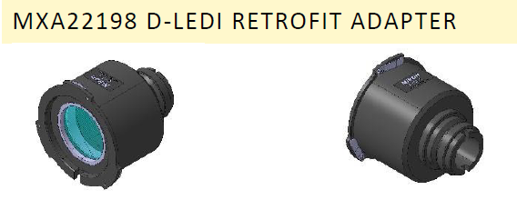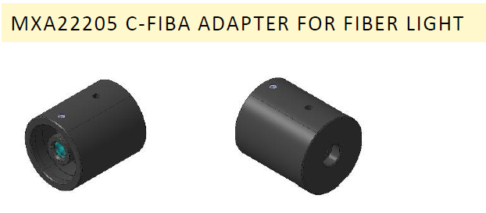
Adaptéry nutné pro upevnění fluorescenčního zdroje k mikroskopu Nikon Eclipse E80i:
Tzv. retrofit adaptér pro uchycení typu bajonet (na E80i) a navazující adaptér pro světlovod


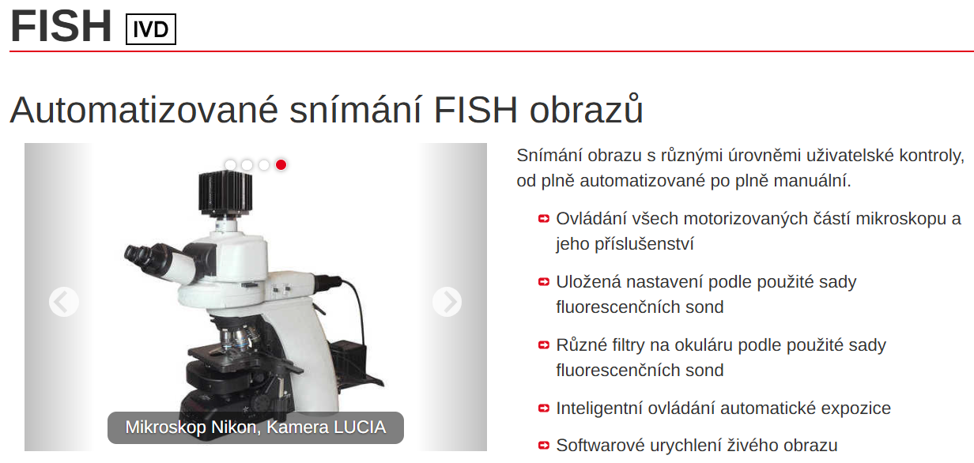

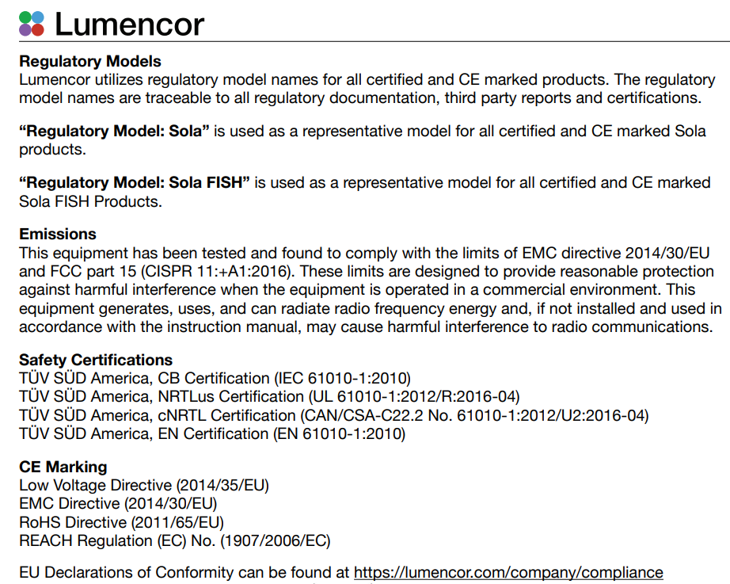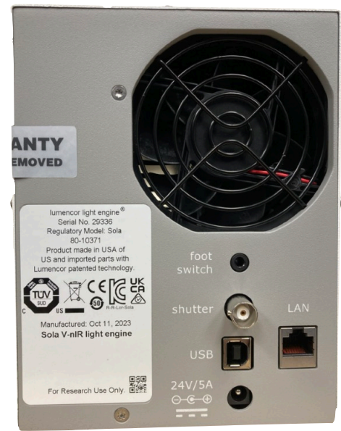
Označení CE v uživatelském manuálu a na přístroji

